Проект «Речные и морские обитатели»
- Вид проекта: информационно-творческий
- Участники: дети подготовительной комбинированной группы
- Взаимодействие педагогов: логопеды, родители
- Срок реализации проекта: 2 недели
- Проблема: «Какие бывают обитатели морей и рек»

- Игровая мотивация: «Путешествие в подводный мир моря и по реке Волге»
Цель: Создание условий для воспитания экологической культуры и развития познавательных и творческих способностей детей.
Задачи:
- расширять представления детей об обитателях речных и морских глубин, формировать умение размышлять;
- развитие логического мышления, умения на основе сопоставления фактов, результатов, наблюдений делать выводы и заключения;
- развивать эстетическое восприятие окружающего мира, способность видеть красивое;
- развивать познавательный интерес, творческие способности;
- учить охранять окружающую среду;
Ожидаемые результаты проекта
- владеть понятиями «морские животные», «пресноводные рыбы»; «пресная-соленая»;
- иметь простейшие представления о некоторых особенностях строения тела в связи с их жизнью в воде, способах их передвижения (плавает, ползает), способах маскировки, об уникальности каждого вида;
- знать о взаимосвязи с другими обитателями;
- иметь представление о взаимосвязи деятельности человека и окружающей среды;
- сформировать первоначальные навыки экологически грамотного поведения в природе;
Гипотеза: Много вокруг нас ещё неизведанного и прекрасного. Хотелось бы детей познакомить с этим загадочным и таинственным миром. В ходе реализации проекта дети получат знания об обитателях морей и рек. Чувство любви к природе. Желание беречь и охранять её.
Этапы проекта:
- 1 этап: Целеполагание (выявление проблемы).
- 2 этапы: Разработка проекта.
- 3 этап: Выполнение проекта (Организация совместной работы детей и педагогов над проектом).
- 4 этап: Подведение итогов.
Предварительная работа:
- поисковая работа по подбору иллюстративного материала, по теме «Морские обитатели», «Море» «Речные обитатели»; «Река».
- знакомство с литературными произведениями: Г. Косова «Азбука подводного мира», С. Сахарнов «Кто в море живёт?», А. С. Пушкин «Сказка о рыбаке и рыбке», разучивание стихов В. Орлова «Для чего морю наряды?», «Я рисую море», Ю. Дулепины «Осьминог», С. Баранова «Дельфины», пословиц и поговорок, пальчиковой гимнастики «Рыбка», загадывание загадок, словотворчество;
- прослушивание песни «Дельфины» на стихи С. Козлова из мультфильма «В порту»; Дебюсси К. « Море»,;
- просмотр обучающих фильмов о море, просматривание обучающей презентации «Обитатели рек и морей»
Сотрудничество с семьёй:
- Домашнее просматривание мультфильмов «Разноцветная семейка», «Сказка о рыбаке и рыбке», «Русалочка», «В поисках Немо», «Подводная братва».
- Раскрашивание картины « В глубинах моря», беседа об обитателях; Оформление картины.
Ресурсное обеспечение:
Иллюстрации, фотоматериалы, видеоролики, слайды, книги, художественные произведения и материалы, фотоаппарат, компьютер, материалы для изобразительной деятельности, ракушки разных размеров и формы, рыбы, плакат с рекой и морем.
Содержание занятия «Путешествие в подводный мир»
- Может ли человек жить в воде? Почему?
- Каких речных и морских животных вы знаете?
- Что вы знаете об обитателях рек и подводного мира?
- Какими особыми приспособлениями пользуются некоторые жители рек и морских глубин?
- Какое животное самое большое, умное, быстрое, музыкальное?
Реализация проекта
Совместная деятельность детей и учителя-логопеда.
Цель: Активизировать познавательный интерес к обитателям морских и речных глубин. Закрепить знания детей о разнообразии подводного мира; поощрять навыки поисковой деятельности; обогащать речь детей; формировать бережное отношение к природе.
- Беседы: О рыбах, о морях и реках, их обитателях, о подводном мире;
- Рассматривание иллюстраций (энциклопедий « Море и его мир», «Рыбы которые светятся»; «Реки и их обитатели»).
- Рассматривание видеороликов «Морской мир». «Подводный мир»
- Мультфильмы: «О рыбаке и рыбке» А. С. Пушкина; «Немо». Видеоролики: «Рыбка немо», «Рыбка зебра» … «Рыбка –клоун»;
- Альбомом с видовым разнообразием животного, растительного мира, их средой обитания;
- Рассматривание картин художников, изображающих подводный мир.
Чтение художественной литературы
Цель: Формировать интерес к художественным произведениям различных жанров, раскрыть взаимосвязь между сказочным и реальным миром; учить выделять главную мысль произведения;
- Объяснить, как важны в книге рисунки; показать, как много интересного можно узнать, рассматривая книжные иллюстрации.
- Х.-К. Андерсен "Русалочка".
- Творческие рассказы: «Как я ездил в дельфинарий» (выборочно).
- Вечер загадок, стихов о морском мире.
- Заучивание стихов о жителях подводного мира.
Дидактические игры
Цель: Уточнить и закрепить и знания об обитателях моря. Развивать находчивость, сообразительность, внимание, умение доказывать правильность своего суждения.
- «Четвертый лишний»
- «Чей силуэт»
- «Угадай звук животного»
- «Чья тень?»
- «Собери Дельфина»
- «Кто здесь живет?»
- «О ком расскажу»
- «Ловим рыбку»
Словесные
Цель. Развивать умение описывать водоем, его обитателей по описанию.
- Расширить словарь детей: медуза, осьминог, креветка, рыба-пила, краб, морской конёк, камбала, рыба-меч, ерш, сом, карп, лещ, осетр.
- «Опиши животное»
- «Отгадай загадку»
Взаимодействие с родителями
- Консультации для родителей: «Как заинтересовать детей тайнами необычного речного и морского мира»;
- Участие в выставке рисунков «В глубинах моря», совместное творчество родителей и детей, воспитателей.
Оформление игротеки дидактических игр
- Подбор пазлов на морскую тематику;
- Разрезные картинки «Морские животные»;
Сюжетно – ролевые игры:
- «Рыбалка»
- «Подводная экспедиция»
Подвижные
Цель: Формирование двигательных навыков, развитие воображения, внимания.
- «Рыбак и рыбки»
- «Море волнуется»
- «Рыбки и камушки»
- «Водяной»
- «Водолаз»
Оформление выставки расунков.
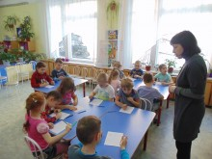 | 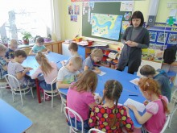 | 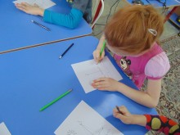 | 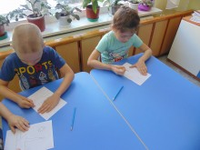
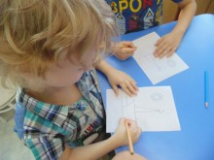 | 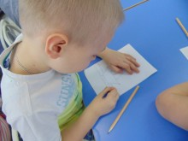 | 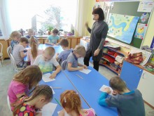
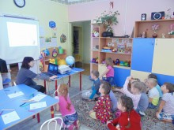 | 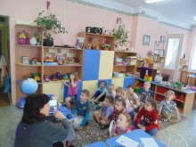 | 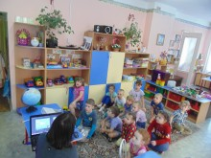 | 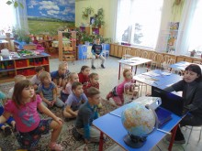
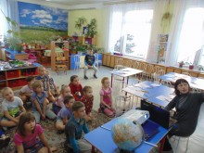 | 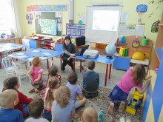 | 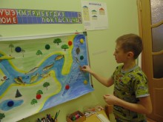 | 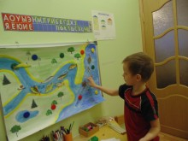
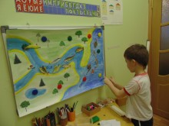 | 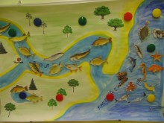 | 